ЛГС-61 |  | Спортивная станция "Енисей"
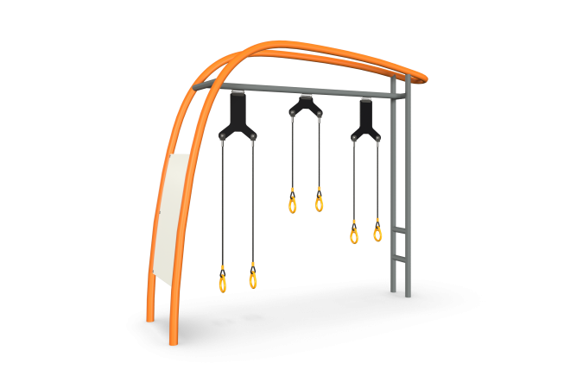

Размеры, мм: | 1000x3700x3200 | Вес, кг: | 305
Характеристики материалов
Материалы: влагостойкая березовая фанера, металл, акриловая краска, порошковая краска, армированная резина.
Изогнутая стойка выполнена из металлической круглой трубы диаметром 89 мм.
Опорная сдвоенная стойка выполнена из металлической круглой трубы диаметром 76 мм.
Кольца выполнены из высокопрочной влагостойкой березовой фанеры толщиной 27 мм. Крепление к перекладине осуществляется при помощи армированного полипропиленового каната диаметром 16 мм, состоящего из шести прядей. Каждая прядь армирована восемью металлическими проволоками. Стальные проволоки покрыты витым полипропиленовым сплитом (плетеный полиэстер). Нагрузка на разрыв составляет 3 300 кг.
Для фиксации концов каната используются обжимные втулки из алюминиевого сплава (тип E), оцинкованные закрытые коуши, крепёжные скобы, с радиусным скруглением.
Присоединения армированного каната к основной перекладине осуществляется через элементы, выполненные из армированной резины.
Между двух изогнутых стоек, у основания установлен щит, выполненный из высокопрочной влагостойкой березовой фанеры толщиной 9 мм, окрашенный в 2 слоя акриловой краски и имеющий специальное покрытие - антиграффити.
На щит нанесен текст, выполненный печатным способом, с использованием атмосферостойких чернил отверждаемых ультрафиолетом.
Кроме декоративных качеств, напечатанный текст обладает хорошей износостойкостью, стойкостью к термоокислительному старению, к выцветанию под действием солнечного света и атмосферных осадков, к бытовым моющим средствам, и обеспечивает эксплуатацию в диапазоне температур (- от 45+ до 45°С).
Все элементы, выполненные из металла покрыты порошковой полиэфирной краской.
Элементы, выполненные из фанеры окрашены в два слоя акриловой краски и имеют специальное покрытие – антиграффити.
Комплектация: Спортивная станция в сборе – 1 компл;

